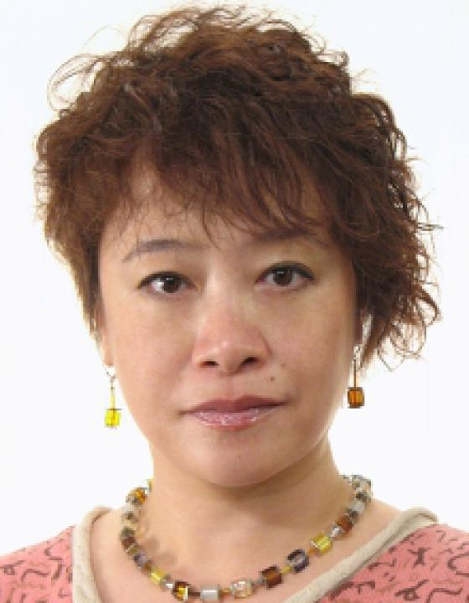 | 马天玉  大家好！我叫马天玉。我的俄文名字是克里斯金娜。2001年加入俄罗斯国籍，自1997年开始在俄罗斯生活。我在这个翻译公司只做口译和同声传译，不做笔译。
翻译员

语言
- 汉语
- 俄语

转移类型
- 同声传译

题目

工作经验

亮语翻译公司
2014 年 - 至今
汉语翻译
负责汉俄同声传译。

自由职业
2006 年 - 至今
俄语翻译
在莫斯科市提供俄语口译和笔译服务。
具有以下同声传译工作经历：
- 2009年4月，莫斯科市，上海合作组织成员国总检察长第七次会议；
- 2011年9月13日，莫斯科市，经济和社会理事会和金砖国家相关机构举行的圆桌会议，议题为《金砖国家民间社会组织的巩固地位里约+20研讨会》；
- 2012年6月7日，莫斯科市，俄罗斯联邦工商局举办的国际论坛，题为《海关联盟发动机燃料技术规定的前景，中国、美国、欧盟的国际经验》；
- 2012年6月14至15日，下诺夫哥罗德市，第六届国际科学工业论坛《核工程展》，第二届国际科学实践论坛《管理复杂工程项目的生命周期，发展有竞争力的建筑技术》；
- 2012年10月16至17日，奥布宁斯克，技术大会（研讨会），讨论中俄两国跨界水体水质检测方法和实验保障；
- 2013年11月22至23日，圣彼得堡市，中俄文化和旅游论坛；
- 2014年9月14日，乌里扬诺夫斯克市，俄罗斯和中国青年学者圆桌会议， 题为《青年即是未来》；
- 2014年10月13日，莫斯科市，中俄工作组第三次在高速铁路领域合作会议，发展和创造“莫斯科–北京”欧亚高速运输走廊，包括“莫斯科–喀山”优先高速铁路项目。
在这次会议中只参加了一部份同传工作。

托木斯克理工大学语言交际学院
2001 年 - 2006 年
汉俄语教师

后贝加尔国立人文师范大学外语系汉俄语教研室（赤塔市）
2000 年 - 2001 年
资深汉语教师

“Zabaykal Agroles”有限责任公司（赤塔市）
1999 年 - 2000 年
汉俄语翻译，总经理助理

自由职业
1998 年 - 1999 年
汉俄语翻译、汉俄语教师
为中国商务代表在乌克兰提供翻译服务。

自由职业
1997 年 - 1998 年
汉俄语教师、汉俄语翻译
与后贝加尔国立人文师范大学汉俄语教研室合作编写新的适合于俄罗斯大学生的汉俄语教材。

齐齐哈尔运输和销售贸易公司（中国齐齐哈尔市）
1994 年 - 1996 年
教师

教育

学院: 齐齐哈尔广播电视大学 (1990 年 – 1992 年)
院系: 经济系
专业: 税务和金融（大学速成培训课程）

学院: 中国黑龙江民盟大学齐齐哈尔分校 (1990 年 – 1996 年)
专业: 汉语语言文学

学院: 后贝加尔国立人文师范大学（赤塔市） (1996 年 – 1998 年)
院系: 俄语语言文学系

请在我们的网站上查看翻译员的完整资料:

 | 如需在网站上查看翻译员的个人资料，请扫描二维码。  https://www.ezhongfanyi.com/translators/ma-tyanyuy-kristina | 亮语翻译公司  ezhongfanyi.com  liangyufanyi@163.com  +7 (495) 147-56-20
 |  |  | 
质量 | 保障 | 实惠 | 速度和便利
- 翻译仅由母语人士完成  - 我们的译员均毕业于中国和俄罗斯的顶尖高校  - 我们根据主题和领域，精准匹配专业译员  - 支持处理多种中文地方方言 | - 译员均持有翻译资格证书和相关学历文凭  - 自2014年起专注于中文翻译工作  - 获得大量客户好评  - 与大型政府机构建立合作 | - 由母语人士提供高质量翻译，价格合理  - 截取部分译文，免费试译  - 我们的服务遍布俄罗斯50座城市和中国45座城市  - 为长期合作客户提供专属优惠 | - 中文翻译日均完成250页以上  - 15分钟内快速匹配译员  - 市中心可办理文件公证  - 办公室在沈阳市和莫斯科市

